Отчёт о проведении Новогоднего утренника
(средняя группа)

Вот и наступил долгожданный Новогодний праздник. Дети окунулись в мир новогодних приключений. С радостью встретили Деда Мороза и Снегурочку.
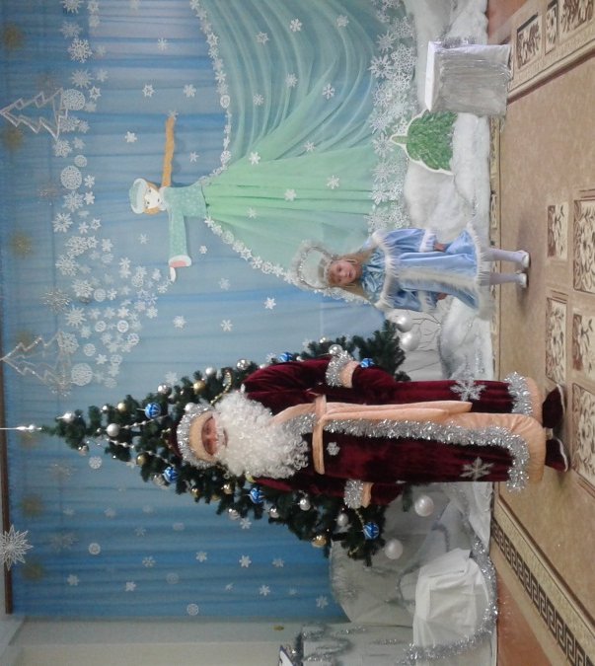
Сказочные гномики помогали Деду Морозу, освещая путь фонариками.

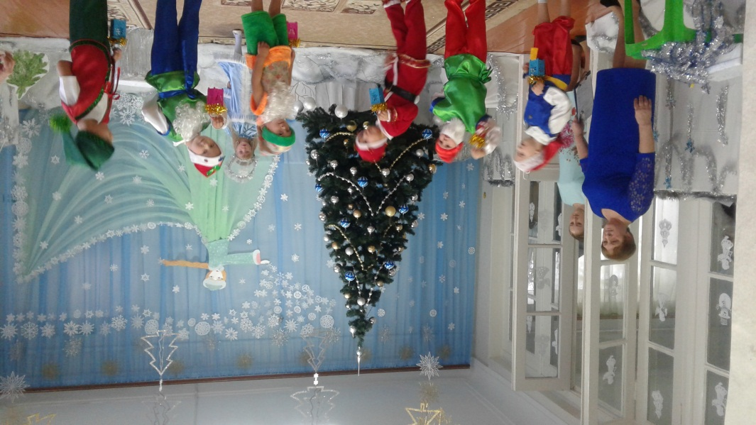

Необычной красоты были девочки « Снежиночки».
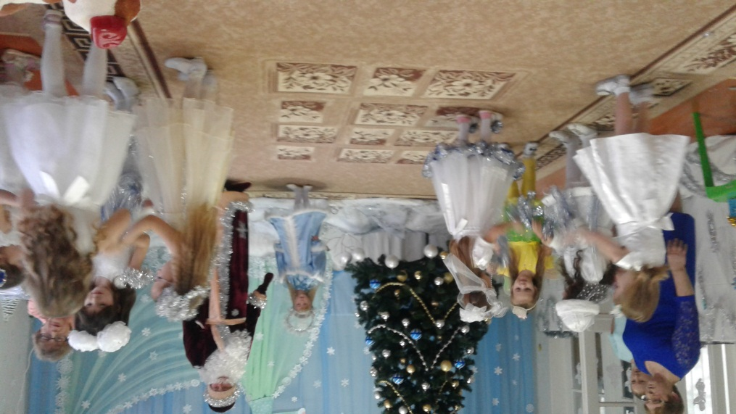

Дети с радостью играли в игры с Дедом Морозом.
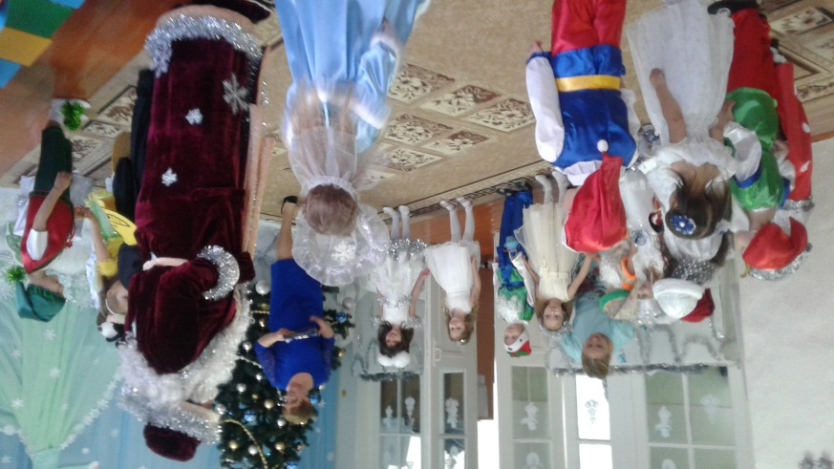

Все выучили и эмоционально читали стихи: про Деда Мороза, про зиму и Новый год.

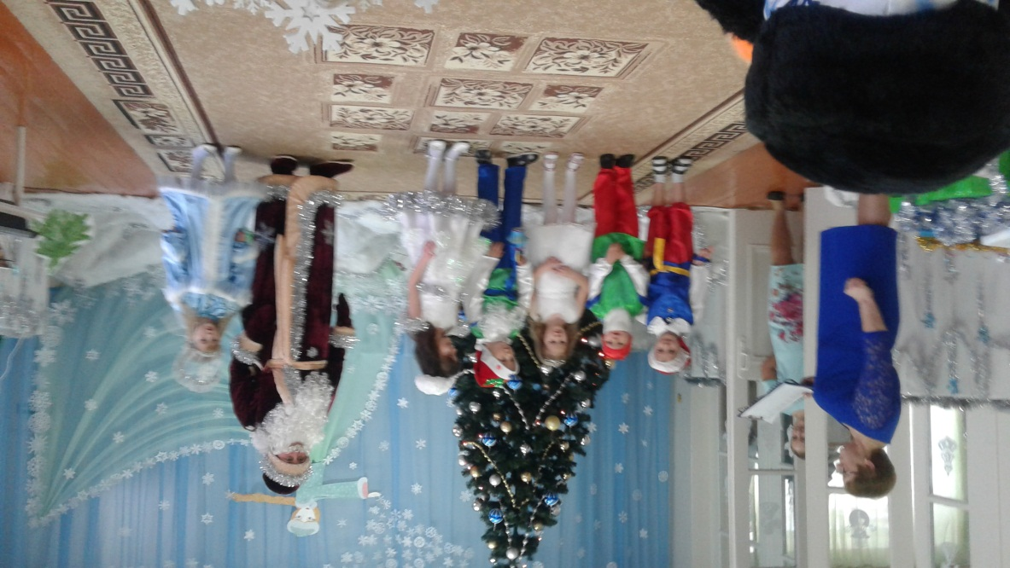

И конечно же в завершении подарки – сюрпризы. Утренник создал эмоциональный настрой и праздничное настроение!

Воспитатель: С.В. Ястребова.

